16+ВЕСТИ СЕЛЬСКОГО ПОСЕЛЕНИЯ МОКША

Выпуск № 5(555) от 09.02.2024г.
Печатное средство массовой информации сельского поселения Мокша
муниципального района Большеглушицкий Самарской области - газета

ОФИЦИАЛЬНОЕ ОПУБЛИКОВАНИЕ
Российская Федерация
Самарская область
МУНИЦИПАЛЬНОЕ УЧРЕЖДЕНИЕ
АДМИНИСТРАЦИЯ
сельского поселения
МОКША
муниципального района
Большеглушицкий самарской области
Постановление
от «08» февраля 2024 г. № 10
с. Мокша

О проведении публичных слушаний
В соответствии с Градостроительным кодексом Российской Федерации, Федеральным законом от 06.10.2003 № 131-ФЗ «Об общих принципах организации местного самоуправления в Российской Федерации», Решением Собрания представителей сельского поселения Мокша муниципального района Большеглушицкий Самарской области от 28.10.2019 № 218 "Об утверждении Порядка организации и проведения общественных обсуждений или публичных слушаний по вопросам градостроительной деятельности на территории сельского поселения Мокша муниципального района Большеглушицкий Самарской области"
ПОСТАНОВЛЯЮ:
1. Провести на территории сельского поселения Мокша муниципального района Большеглушицкий Самарской области публичные слушания по вопросу предоставления разрешения на условно разрешенный вид использования ─ «Заправка транспортных средств» в отношении земельного участка, расположенного в черте села Мокша муниципального района Большеглушицкий Самарской области ул. Табаковка, находящегося в зоне Ж1- зона застройки индивидуальными жилыми домами и малоэтажными жилыми домами площадью 20кв.м.
Основание - заявление администрации муниципального района Большеглушицкий Самарской области от 07.02.2024 года о предоставлении разрешения на условно разрешенный вид использования земельного участка.
2. Срок проведения публичных слушаний составляет 25 дней с 15 февраля 2024 года по 10 марта 2024 года.
3. Определить, что местом проведения публичных слушаний является здание администрации сельского поселения Мокша муниципального района Большеглушицкий Самарской области, расположенное по адресу: 446193, Самарская область, Большеглушицкий район, село Мокша, улица Кавказская, д.1.
4. Собрание участников публичных слушаний состоится 19 февраля 2024 года в 15.00 часов по адресу: 446193, Самарская область, Большеглушицкий район, село Мокша, улица Кавказская, д.1.
5. Приём замечаний и предложений по проекту, поступивших от жителей сельского поселения Мокша муниципального района Большеглушицкий Самарской области и иных заинтересованных лиц, осуществляется с 15 февраля 2024 года по 10 марта 2024 года по адресу, указанному в пункте 3 настоящего Постановления, в рабочие дни с 9 часов до 17 часов, в субботу с 12 до 17 часов.
Замечания и предложения по проекту вносятся в письменной или устной форме в ходе проведения собрания участников публичных слушаний, в письменной форме в адрес организатора публичных слушаний, посредством записи в книге (журнале) учета посетителей экспозиции проекта.
Письменные замечания и предложения по проекту подлежат приобщению к протоколу публичных слушаний.
6. Разместить проект на официальном сайте администрации сельского поселения Мокша муниципального района Большеглушицкий Самарской области в сети Интернет по адресу: moksha.admbg.org.
7. Назначить лицом, ответственным за ведение протокола публичных слушаний и протокола собрания участников публичных слушаний - специалиста администрации сельского поселения Мокша муниципального района Большеглушицкий Самарской области Кирееву Галину Петровну.
8. Опубликовать настоящее Постановление в газете «Вести сельского поселения Мокша» и разместить на официальном сайте администрации сельского поселения Мокша муниципального района Большеглушицкий Самарской области в сети Интернет по адресу: moksha.admbg.org.
9. Настоящее Постановление вступает в силу со дня его подписания.
Глава сельского поселения Мокша
муниципального района Большеглушицкий
Самарской области О.А.Девяткин

ПРОЕКТ
Российская Федерация
Самарская область
МУНИЦИПАЛЬНОЕ УЧРЕЖДЕНИЕ
АДМИНИСТРАЦИЯ
сельского поселения
МоКША
муниципального района
Большеглушицкий самарской области
Постановление
от « ____ » __________ 2024 г. №
c.Мокша

О предоставлении разрешения на условно разрешенный вид использования земельного участка, расположенного в черте села Мокша муниципального района Большеглушицкий Самарской области, ул. Табаковка, находящегося в зоне Ж1- зона застройки индивидуальными жилыми домами и малоэтажными жилыми домами площадью 20кв.м.

В соответствии с Земельным кодексом Российской Федерации, Градостроительным кодексом Российской Федерации, Федеральным законом от 06.10.2003 № 131-ФЗ «Об общих принципах организации местного самоуправления в Российской Федерации», Правилами землепользования и застройки сельского поселения Мокша муниципального района Большеглушицкий Самарской области, на основании заявления администрации муниципального района Большеглушицкий Самарской области от 07.02.2024 года о предоставлении разрешения на условно разрешенный вид использования земельного участка и прилагаемых документов, с учетом заключения о результатах публичных слушаний от _______2024 года,

ПОСТАНОВЛЯЮ:
1. Предоставить разрешение на условно разрешенный вид использования земельного участка ─ «Заправка транспортных средств» в отношении земельного участка с координатами, указанными в прилагаемой схеме расположения земельного участка на кадастровом плане территории, расположенного в черте села Мокша муниципального района Большеглушицкий Самарской области ул. Табаковка, находящегося в зоне Ж1- зона застройки индивидуальными жилыми домами и малоэтажными жилыми домами площадью 20 кв.м.

2. Опубликовать настоящее постановление в газете «Вести сельского поселения Мокша ».
3. Настоящее постановление вступает в силу со дня его принятия.

Глава сельского поселения Мокша
муниципального района Большеглушицкий
Самарской области О.А.Девяткин

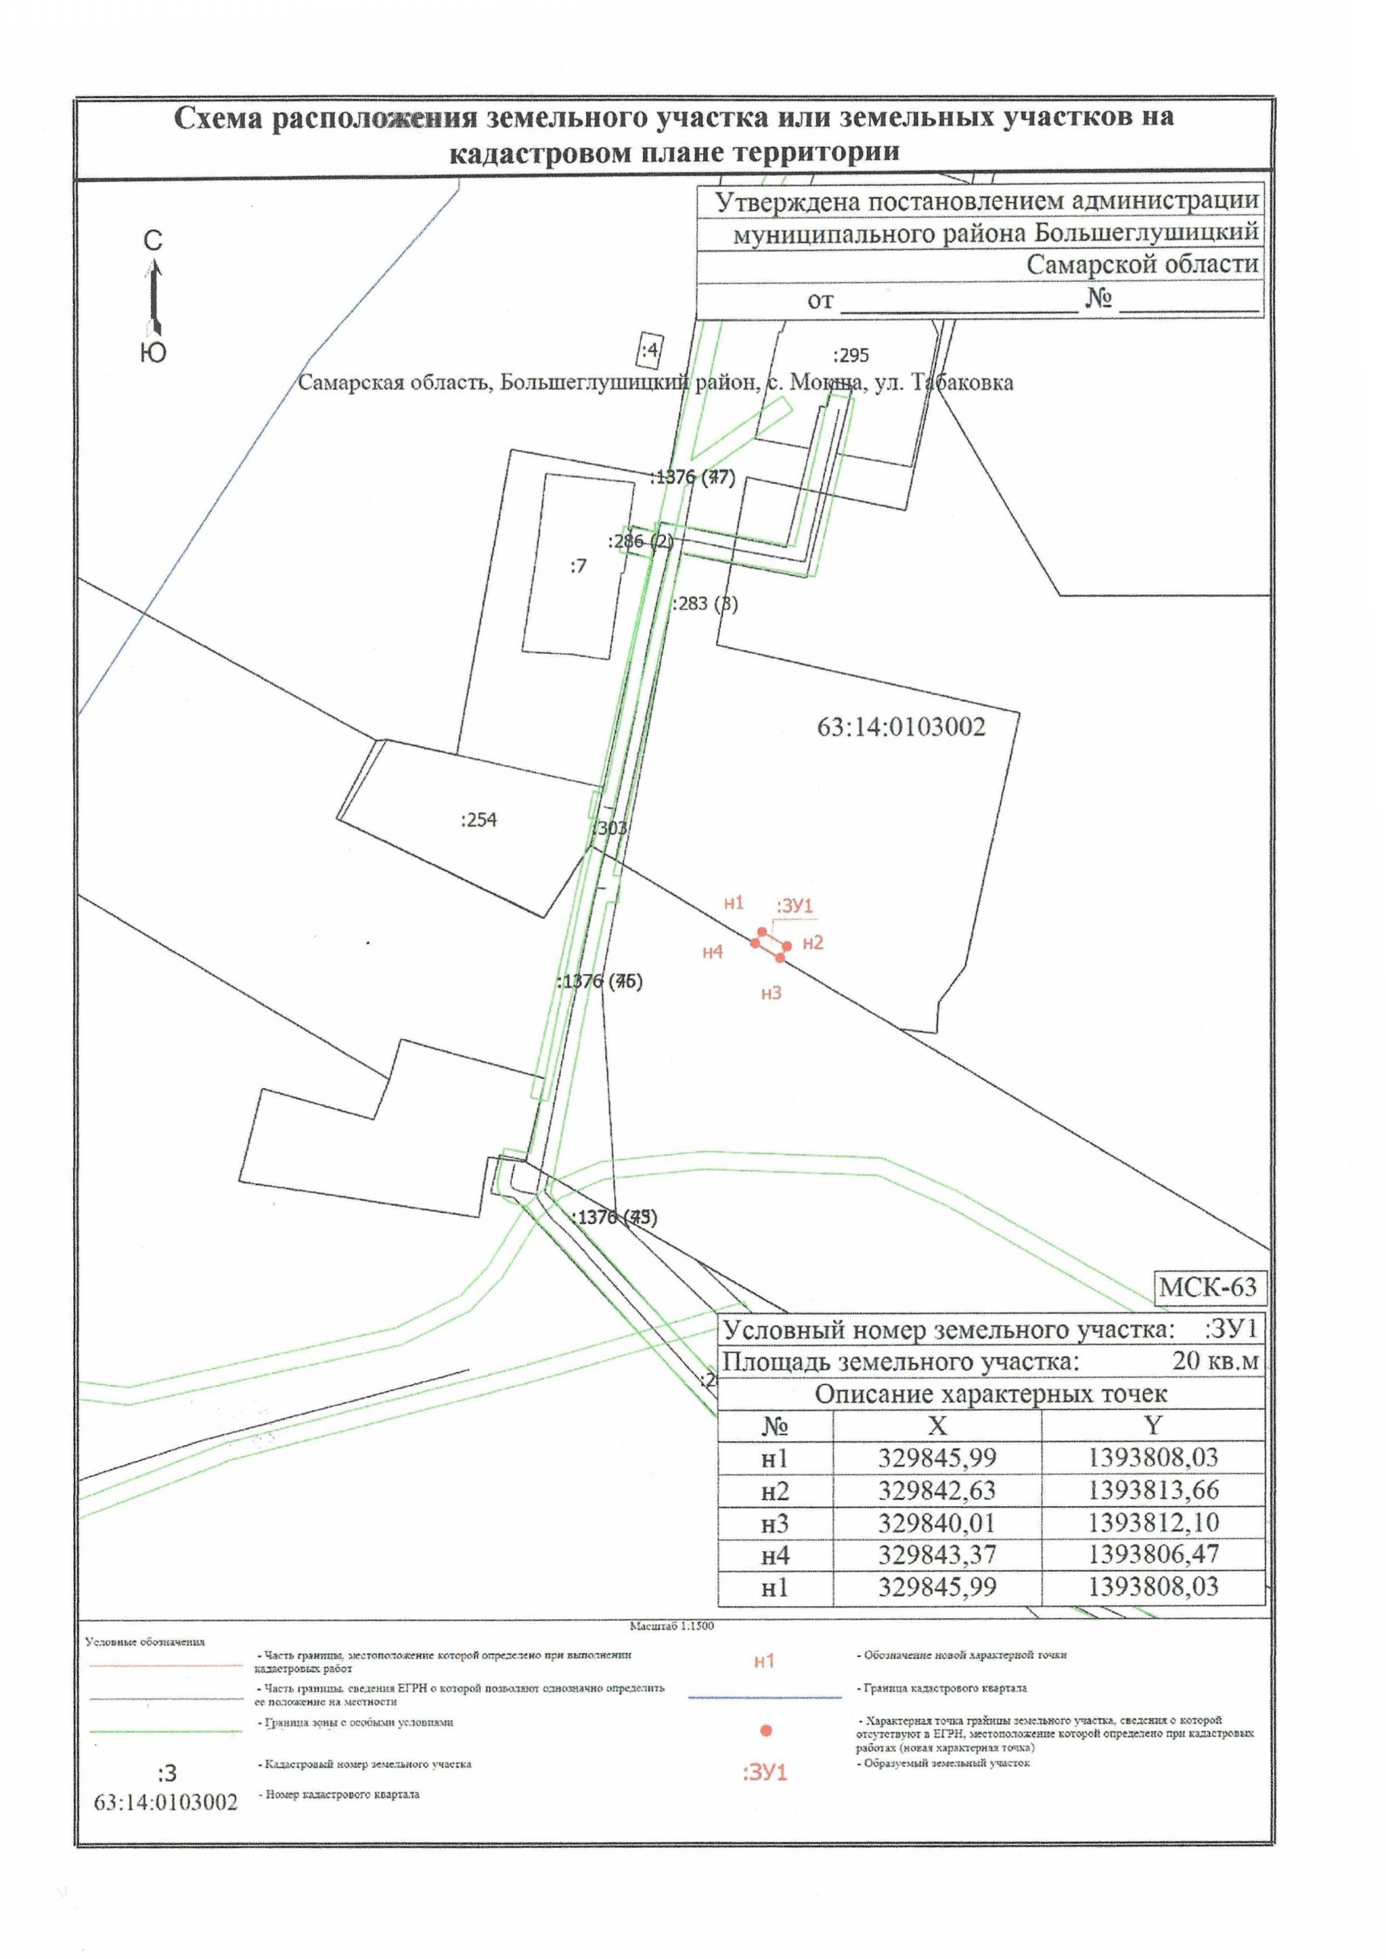

АДМИНИСТРАЦИЯ

СЕЛЬСКОГО ПОСЕЛЕНИЯ
МОКША

МУНИЦИПАЛЬНОГО района

БОЛЬШЕГЛУШИЦКИЙ

САМАРСКОЙ ОБЛАСТИ

ПОСТАНОВЛЕНИЕ

от 08 февраля 2024 года № 11
с.Мокша

О внесении изменений в постановление главы сельского поселения Мокша муниципального района Большеглушицкий Самарской области от 17.11.2021 г. № 90 «О комиссии по соблюдению требований к служебному поведению муниципальных служащих и урегулированию конфликта интересов в администрации сельского поселения Мокша муниципального района Большеглушицкий Самарской области»

В соответствии с Федеральным законом от 25.12.2008 г. № 273-ФЗ «О противодействии коррупции», Указом Президента Российской Федерации от 01.07.2010 № 821 «О комиссиях по соблюдению требований к служебному поведению федеральных государственных служащих и урегулированию конфликта интересов», Уставом сельского поселения Мокша муниципального района Большеглушицкий Самарской области
ПОСТАНОВЛЯЮ:
- Внести в постановление главы сельского поселения Мокша муниципального района Большеглушицкий Самарской области от 17.11.2021 г. № 90 «О комиссии по соблюдению требований к служебному поведению муниципальных служащих и урегулированию конфликта интересов в администрации сельского поселения Мокша муниципального района Большеглушицкий Самарской области» следующее изменения
  - подпункт «а» пункта 3 Положения изложить в новой редакции следующего содержания:
«а) в обеспечении соблюдения муниципальными служащими администрации района и муниципальными служащими структурных подразделений администрации района, наделенных правами юридического лица (далее - служащие), руководителями муниципальных учреждений муниципального района Большеглушицкий Самарской области (далее – руководители муниципальных учреждений) ограничений и запретов, требований о предотвращении или об урегулировании конфликта интересов, исполнения обязанностей, установленных Федеральным законом от 25 декабря 2008 г. N 273-ФЗ "О противодействии коррупции", другими федеральными законами в целях противодействия коррупции (далее - требования к служебному поведению и (или) требования об урегулировании конфликта интересов);»;
  - пункт 12 Положения дополнить подпунктом «е» следующего содержания:
«е) уведомление служащего, руководителя муниципального учреждения о возникновении не зависящих от него обстоятельств, препятствующих соблюдению требований к служебному поведению и (или) требований об урегулировании конфликта интересов.»;
  - пункт 13.4 Положения изложить в новой редакции следующего содержания:
«13.4. Уведомления, указанные в абзаце четвертом подпункта «б» и подпункте «е» пункта 12 настоящего Положения, рассматриваются отделом муниципальной службы и кадровой политики администрации района, который осуществляет подготовку мотивированных заключений по результатам рассмотрения уведомлений.»;
  - в пункте 13.5 Положения слова «подпункте «д» пункта 12» заменить словами «подпунктах «д» и «е» пункта 12»;
  - в подпункте «а» пункта 13.6 Положения слова «подпункте «д» пункта 12» заменить словами «подпунктах «д» и «е» пункта 12»;
  - подпункт «в» пункта 13.6 Положения изложить в новой редакции следующего содержания:
«в) мотивированный вывод по результатам предварительного рассмотрения обращений и уведомлений, указанных в абзацах втором и четвертом подпункта «б», подпунктах «д» и «е» пункта 12 настоящего Положения, а также рекомендации для принятия одного из решений в соответствии с пунктами 20, 21.2, 21.3, 22.1 настоящего Положения или иного решения.»;
  - пункт 14.2 Положения изложить в новой редакции следующего содержания:
«14.2. Уведомления, указанные в подпунктах «д» и «е» пункта 12 настоящего Положения, рассматриваются на очередном (плановом) заседании комиссии.»;
  - в пункте 15 Положения слова «подпунктом «б» пункта 12» заменить словами «подпунктами «б» и «е» пункта 12»;
  - в подпункте «а» пункта 15.1 Положения слова «подпунктом «б» пункта 12» заменить словами «подпунктами «б» и «е» пункта 12»;
  - дополнить Положение пунктом 21.3 следующего содержания:
«21.3. По итогам рассмотрения вопроса, указанного в подпункте «е» пункта 12 настоящего Положения, комиссия принимает одно из следующих решений:
а) признать наличие причинно-следственной связи между возникновением не зависящих от служащего, руководителя муниципального учреждения обстоятельств и невозможностью соблюдения им требований к служебному поведению и (или) требований об урегулировании конфликта интересов;
б) признать отсутствие причинно-следственной связи между возникновением не зависящих от служащего, руководителя муниципального учреждения обстоятельств и невозможностью соблюдения им требований к служебному поведению и (или) требований об урегулировании конфликта интересов.»;
1.11. пункт 22 Положения изложить в новой редакции следующего содержания:
«22. По итогам рассмотрения вопросов, указанных в подпунктах «а», «б», «г», «д» и «е» пункта 12 настоящего Положения, и при наличии к тому оснований комиссия может принять иное решение, чем это предусмотрено пунктами 18-21.3 и 22.1 настоящего Положения. Основания и мотивы принятия такого решения должны быть отражены в протоколе заседания комиссии.».
:
1.1. Пункт 6 Положения о комиссии по соблюдению требований к служебному поведению муниципальных служащих и урегулированию конфликта интересов в администрации сельского поселения Мокша муниципального района Большеглушицкий Самарской области изложить в новой редакции:
«6. В состав комиссии по согласованию включаются:
1) представители общественного совета муниципального района Большеглушицкий Самарской области;
2) представители общественных организаций, осуществляющих свою деятельность на территории муниципального района Большеглушицкий Самарской области;
3) представители научных организаций и образовательных учреждений среднего, высшего и дополнительного профессионального образования, деятельность которых связана с государственной службой.».
2. Настоящее постановление опубликовать на официальном сайте администрации сельского поселения Мокша муниципального района Большеглушицкий Самарской области в сети Интернет.
3. Настоящее постановление вступает в силу после его официального опубликования.
Глава сельского поселения Мокша
муниципального района Большеглушицкий
Самарской области О.А.Девяткин
___________________________________________________________________________________________
Издатель– Администрация сельского поселения Мокша муниципального района Большеглушицкий Самарской области.
Редактор: Г.П. Киреева
Адрес газеты «Вести сельского поселения Мокша»: 446193, Самарская область, Большеглушицкий район, с. Мокша, ул. Кавказская, 1.
Электронный адрес: spmokscha@yandex.ru.
Отпечатано в администрации сельского поселения Мокша муниципального района Большеглушицкий Самарской области.
Соучредители: Администрация сельского поселения Мокша муниципального района Большеглушицкий Самарской области и Собрание представителей сельского поселения Мокша муниципального района Большеглушицкий Самарской области.
Номер подписан в печать в 09.00 час.08.02.2024 г., тираж 100 экземпляров, «Бесплатно».

